Отчет по лабораторной работе №8

Дисциплина: Математическое моделирование

Лобанова Полина Иннокентьевна

Содержание

# 1 Цель работы

Построить графики изменения оборотных средств фирмы 1 и фирмы 2.

# 2 Задание

Случай 1. Рассмотрим две фирмы, производящие взаимозаменяемые товары одинакового качества и находящиеся в одной рыночной нише. Считаем, что в рамках нашей модели конкурентная борьба ведётся только рыночными методами. То есть, конкуренты могут влиять на противника путем изменения параметров своего производства: себестоимость, время цикла, но не могут прямо вмешиваться в ситуацию на рынке («назначать» цену или влиять на потребителей каким-либо иным способом.) Будем считать, что постоянные издержки пренебрежимо малы, и в модели учитывать не будем. В этом случае динамика изменения объемов продаж фирмы 1 и фирмы 2 описывается следующей системой уравнений:

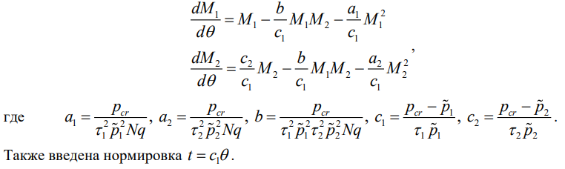

Случай 2. Рассмотрим модель, когда, помимо экономического фактора влияния (изменение себестоимости, производственного цикла, использование кредита и т.п.), используются еще и социально-психологические факторы – формирование общественного предпочтения одного товара другому, не зависимо от их качества и цены. В этом случае взаимодействие двух фирм будет зависеть друг от друга, соответственно коэффициент перед M1M2 будет отличаться. Пусть в рамках рассматриваемой модели динамика изменения объемов продаж фирмы 1 и фирмы 2 описывается следующей системой уравнений:

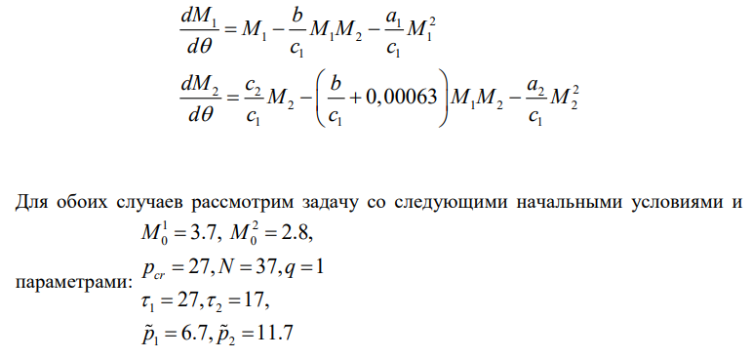

1. Постройте графики изменения оборотных средств фирмы 1 и фирмы 2 без учета постоянных издержек и с веденной нормировкой для случая 1.
2. Постройте графики изменения оборотных средств фирмы 1 и фирмы 2 без учета постоянных издержек и с веденной нормировкой для случая 2.

# 3 Выполнение лабораторной работы

1. Построила график изменения оборотных средств фирмы 1 и фирмы 2 без учета постоянных издержек и с веденной нормировкой для случая 1 на языке Julia.

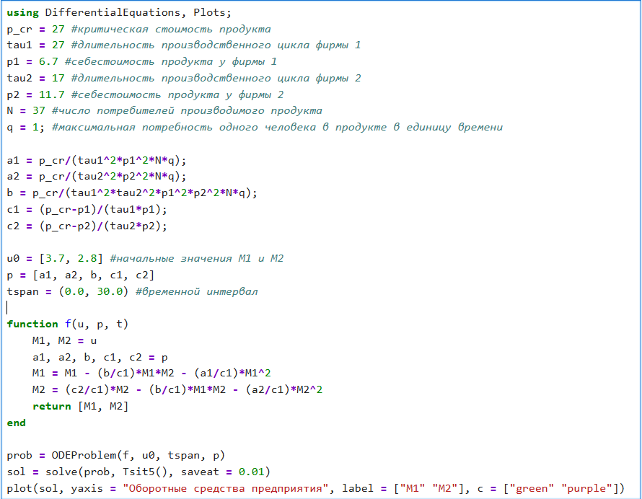

*Код на языке Julia для случая 1*

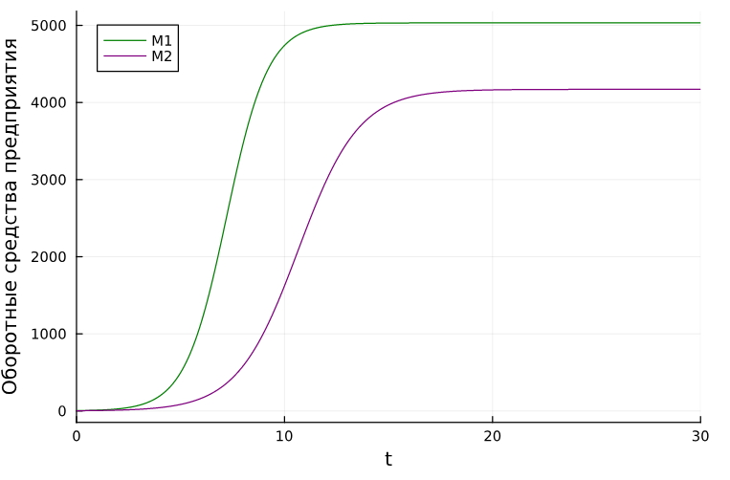

*График изменения оборотных средств фирмы 1 и фирмы 2 (случай 1)*

1. Построила графики изменения оборотных средств фирмы 1 и фирмы 2 без учета постоянных издержек и с веденной нормировкой для случая 1 на языке OpenModelica.

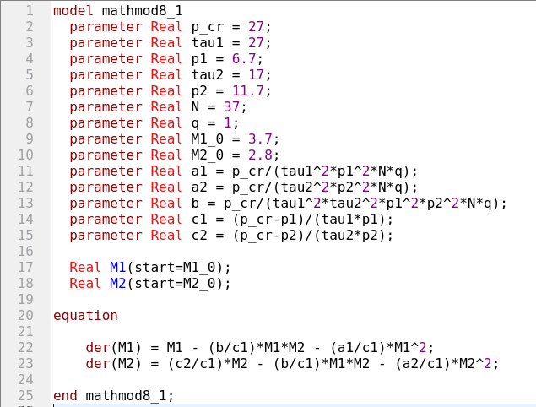

*Код на языке OpenModelica для случая 1*

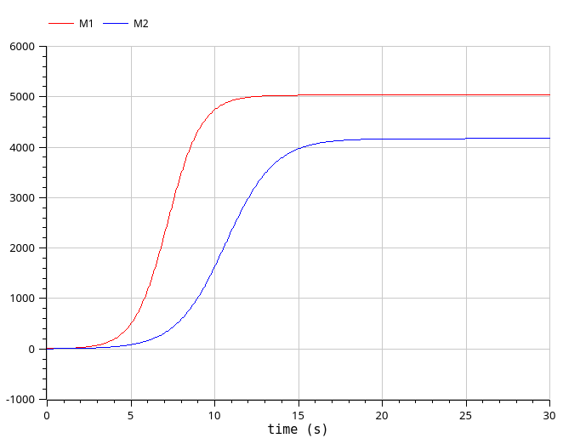

*График изменения оборотных средств фирмы 1 и фирмы 2 (случай 1)*

1. Построила графики изменения оборотных средств фирмы 1 и фирмы 2 без учета постоянных издержек и с веденной нормировкой для случая 2 на языке Julia.

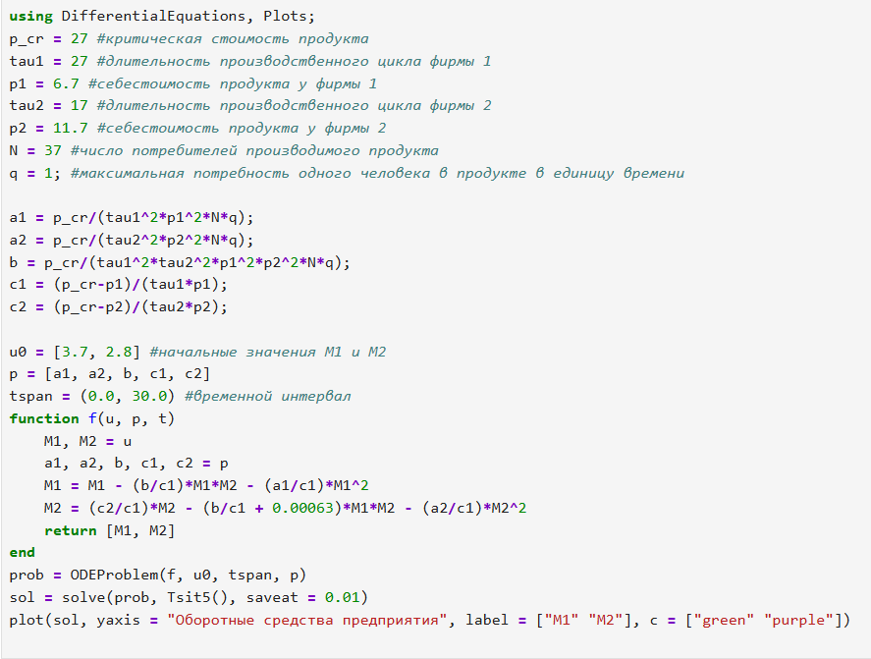

*Код на языке Julia для случая 2*

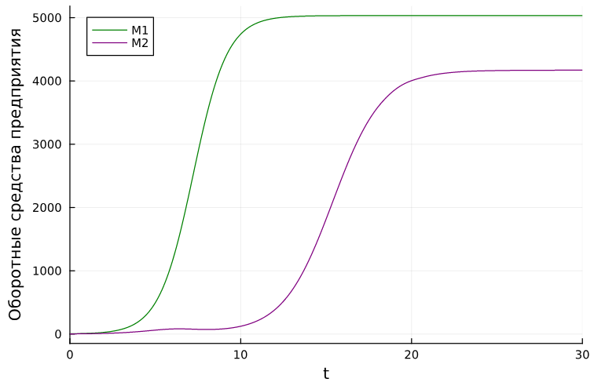

*График изменения оборотных средств фирмы 1 и фирмы 2 (случай 2)*

1. Построила графики изменения оборотных средств фирмы 1 и фирмы 2 без учета постоянных издержек и с веденной нормировкой для случая 2 на языке OpenModelica.

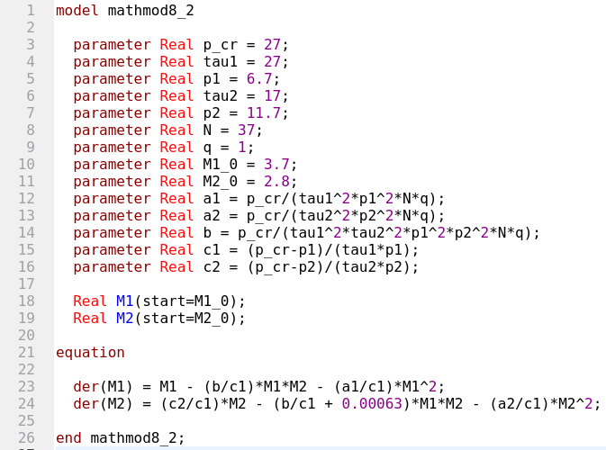

*Код на языке OpenModelica для случая 2*

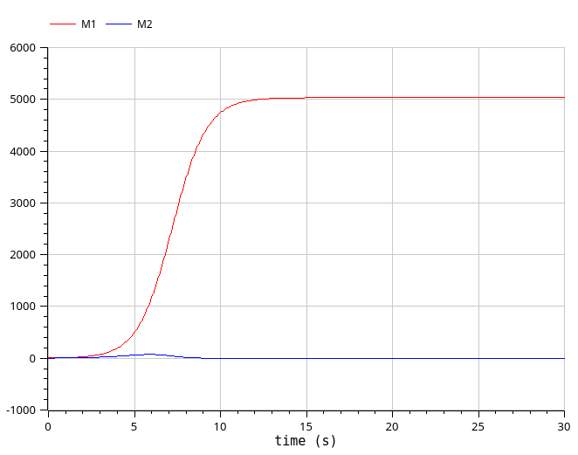

*График изменения оборотных средств фирмы 1 и фирмы 2 (случай 2)*

# 4 Выводы

Я построила графики изменения оборотных средств фирмы 1 и фирмы 2.

# Список литературы